２文字以上の囲い文字を作る
１ 囲い文字を作る（１文字）⇒
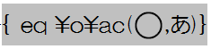
２ ①の囲い文字を選択したまま、「AIｔ」キー+「F9」キーを押す。⇒

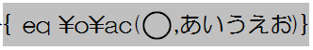
３ １文字目の後に文字を追加する。⇒
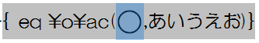
４ 「〇」をドラッグで選択する。⇒
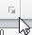
５ 「フォント」グループ右下の をクリックする。
６ 「詳細設定」タブから、「文字幅と間隔」で100％以上を選択する。（５文字は５００％）
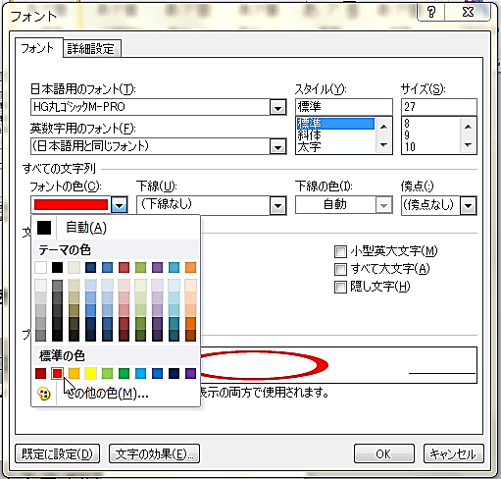
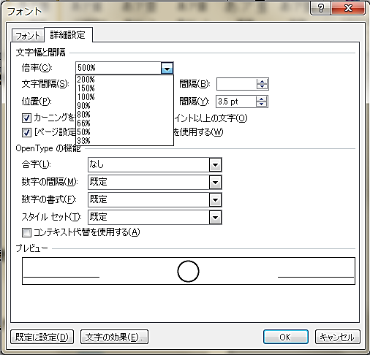
７ 「フォント」タブから、文字の色を指定する。
フォント

詳細設定

「ＯＫ」をクリックすると

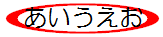
８ 「AIｔ」キー+「F9」キーで元に戻して、できあがり！！

